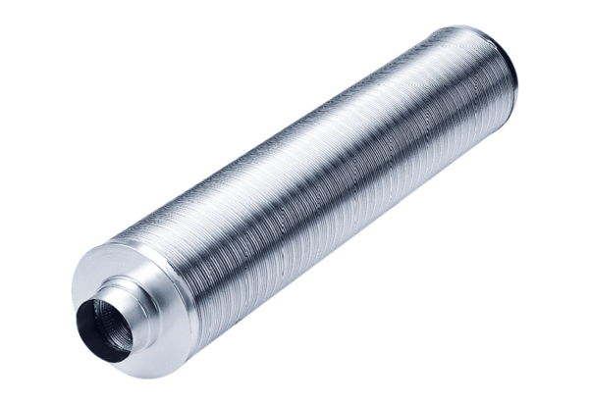Potrubní tlumič hluku RSR 28/50Obsah dodávky: 1 kusSortiment: C
Typové číslo: 0092.0328Výrobce: MAICO

